实习计划创建流程
1.建立考核规则模板库
在创建实习计划前，首先建立考试规则的模板库，该信息在“实践教学”模块下“模板库”菜单下（如图1、图2）。通过“新增考核规则”，设置符合本院学生实习实际的具体考核规则。
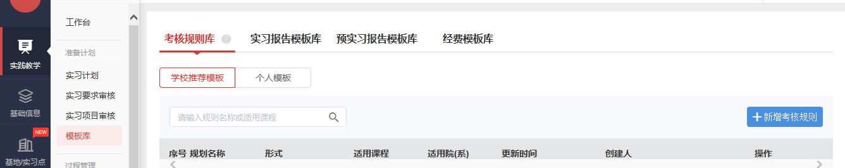
图1
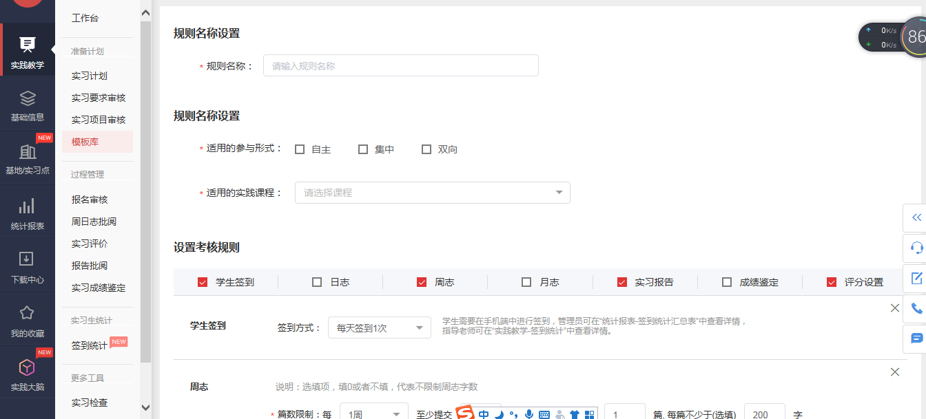
图2
2.创建计划（计划详情）
该部分信息在“实践教学”模块下“实践计划”菜单下（如图3、图4），各学院可自行下载批量导入模板，依据本院本学期实习安排信息，严格按照模板的使用说明和格式要求填写数据信息，并批量导入；也可逐条“创建计划”。

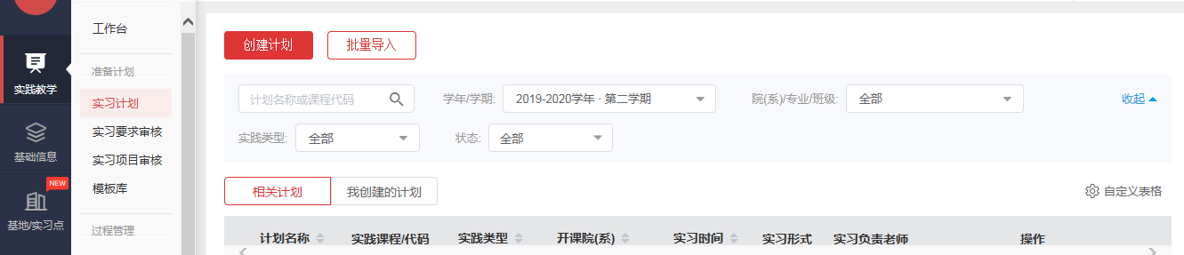
图3
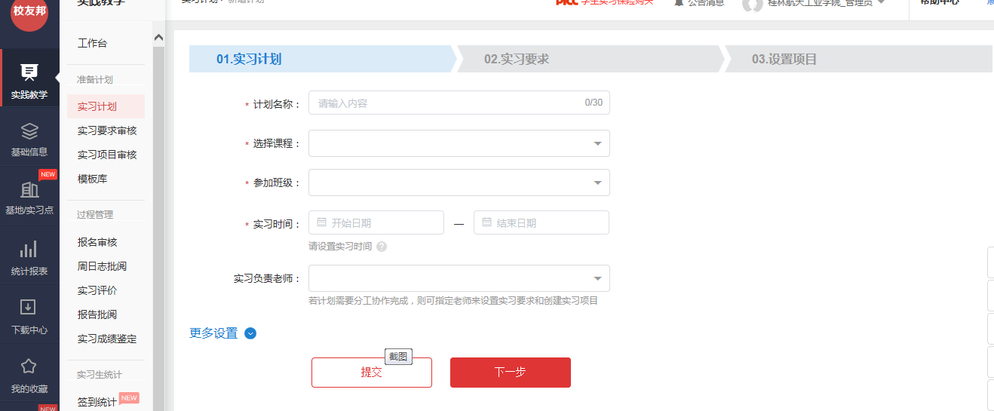
图4
3.实习要求
创建实习计划后，根据系统提示，进入第二步设置实习要求（图5），请各学院按照实习实际，选择参与形式（参与形式有自主安排、集中安排、双向选择三种形式）以及考核规则设置，其中考核规则可以点击“选择实习要求模板”。
、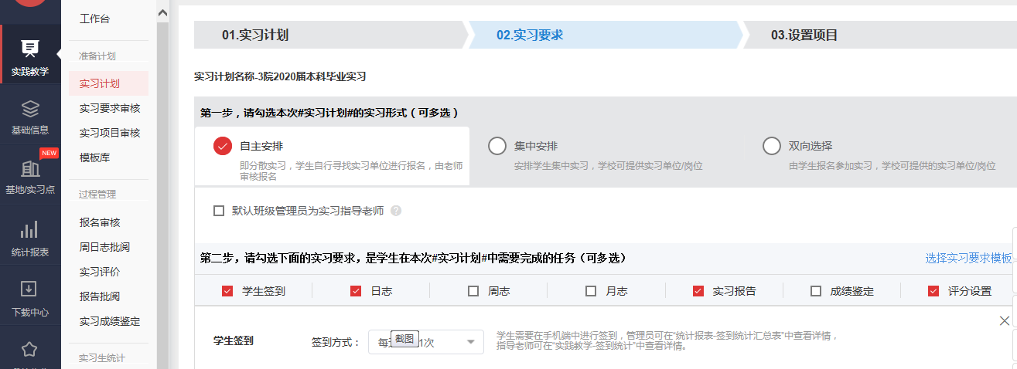
图5
（注意：如果一个计划下同时涉及了自主，集中实习形式，在设置集中形式时勾选需要学生同意后加入计划；）
4.设置项目
设置实习要求后，根据系统提示，进入第三步设置项目（图6）。设置项目中重点工作在关联指导老师中，可直接选择指导教师，也可批量导入师生关系信息。如批量导入师生关系，请“进入实习明细”下载师生关系批量导入模板，仔细阅读范例，严格按照导入模板的格式与具体要求填写数据，切勿改动，并批量导入。师生关联好后项目一经发布即可进入过程管理。
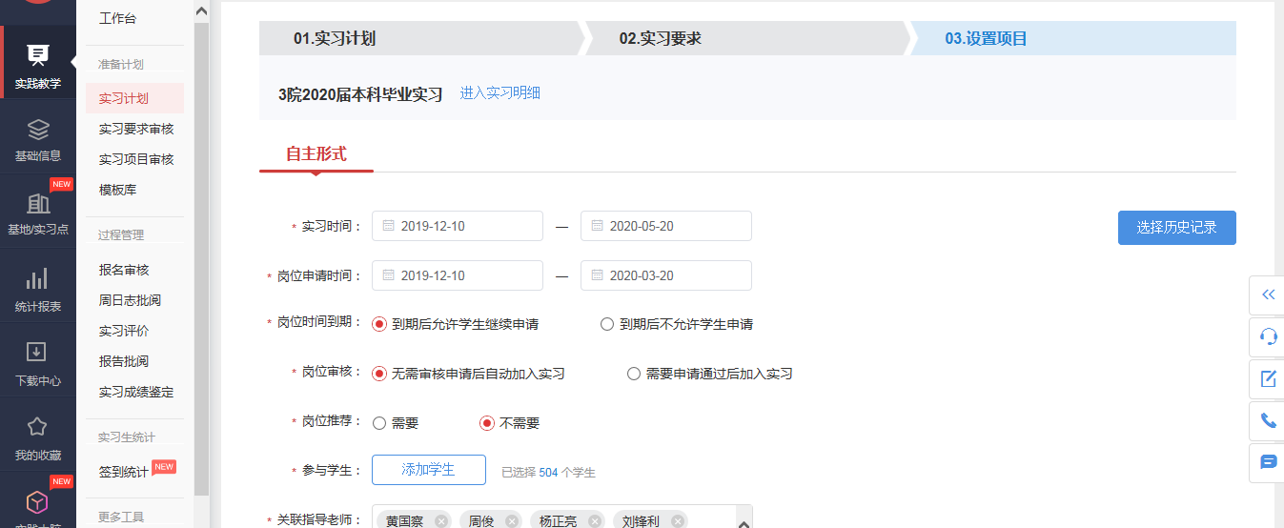
图6

